СДК хутор Пчеловодный
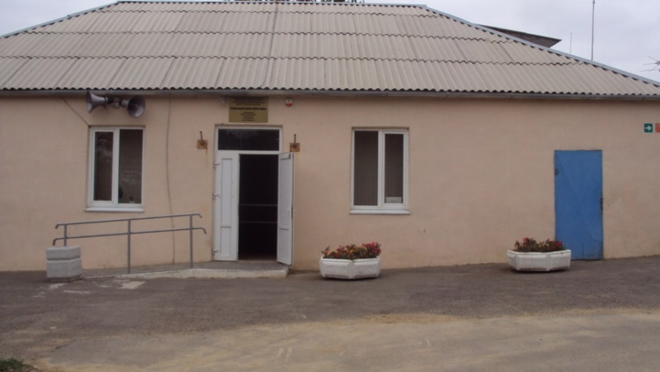 | Адрес: 346711  Ростовская область, Аксайский район,  х. Пчеловодный,  пер. Пионерский, 2  Телефон: 89094396544  Эл. почта  pchelkasdk@yandex.ru

Заведующий СДК: Якименко Любовь Михайловна
Художественный руководитель: Бережная Ольга Анатольевна
Балетмейстер: Якименко Мария Александровна
Коллективы самодеятельного народного творчества:
- Ансамбль танца «Карамелька» руководитель Якименко Мария Александровна
- Группа народной песни «Златоцвет» руководитель Лукьянова Людмила Ромазановна
- Ансамбль народной песни «Горошек» руководитель Якименко Любовь Михайловна
- Мастерская «Волшебный лоскуток» руководитель Бережная Ольга Анатольевна
- Изобразительное искусство «Радуга красок» руководитель Якименко Любовь Михайловна
- Вокальный дуэт «Друзья» руководитель Горячев Александр Михайлович

